Лабораторная работа №3
Применение статических анализаторов программного кода

- Цель работы

  - Изучить процесс использования статических анализаторов кода для повышения качества программного обеспечения.

- Ход работы

  - Установили PVS-studio;

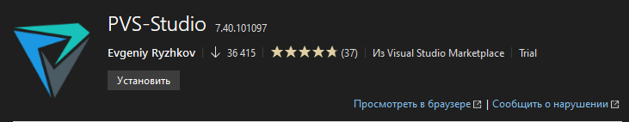


  - Создали новый проект C# с намеренными ошибками;
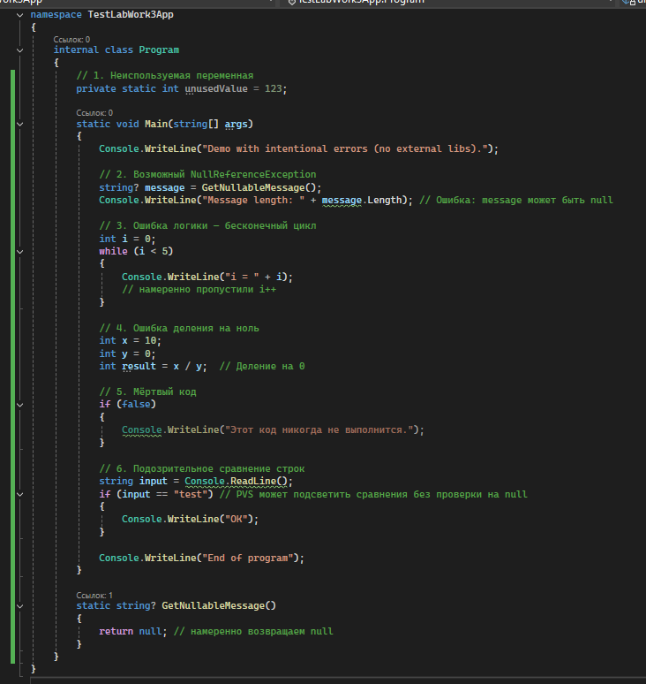

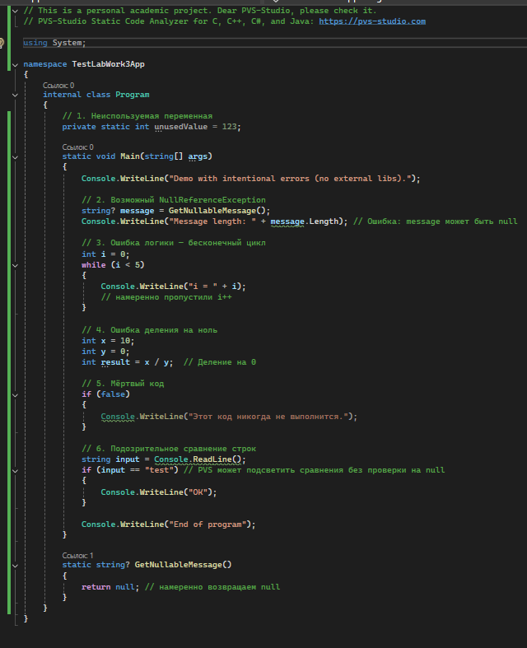

  - Проанализировали код

